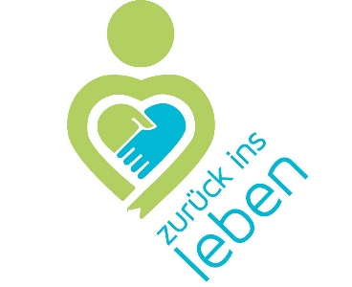
Platzhalter für Ihr Klinik-Logo

www.zurueck-ins-leben.de

Veranstaltungshinweis Kliniken

Zurück ins Leben

XY KLINIK LÄDT ZUM KOSTENFREIEN PATIENTENINFORMATIONSTAG RUND UM DAS THEMA INTENSIVMEDIZIN EIN.

Anlässlich der neuen BDA/DGAI-Kampagne „Zurück ins Leben“ lädt die Klinik XY gemeinsam mit XY am Wochentag, den xx.xx.2016 zu einem PATIENTENINFORMATIONSTAG unter dem Motto „Intensivmedizin“ ein.
Interessierte erwartet ein spannender Vortrag rund um das Thema Intensivmedizin. Alle Interessenten sind herzlich willkommen. Der Eintritt ist frei. Wir stellen Ihnen Intensivmedizin mit heutigem Anspruch an modernste Technik und Komfort vor. Die Arbeit auf der Intensivstation stellt das Team vor enorme Herausforderungen. Anders als auf anderen Stationen sind die Patienten auf einer Intensivstation oft nicht ansprechbar bzw. desorientiert. Themen wie künstliche Ernährung, Beatmung, Infektionsmanagement und optimale Abstimmungen im Team stehen hier im Vordergrund.
Informieren Sie sich über interessante medizinische Themen, unter anderem XYZ.
Um eine Anmeldung unter E-Mail Adresse oder Telefonnr. wird gebeten.
Wann und wo:
am Wochentag, Datum, Uhrzeit
im Location
Raumbezeichnung
Straße, PLZ und Ort

Ablauf:

18:00 Uhr Begrüßung
18:05 Uhr Vortrag XY
Name Referent
Position Referent
18:35 Uhr Schulung XY
Name Referent
Position Referent

19:05 Uhr Fragerunde

Infokasten Intensivstation
Die Intensivmedizin ist ein medizinisches Fachgebiet, das sich mit der Diagnostik und Therapie akut lebensbedrohlicher Zustände und Krankheiten befasst.
Die geschieht meist in besonders ausgestatteten Stationen eines Krankenhauses, den sogenannten Intensivstationen (auch Intensivpflege-Stationen, Intensive Care Units oder Intensivtherapie-Stationen).
In Deutschland werden pro Jahr mehr als zwei Millionen Menschen auf Intensivstationen behandelt.
Die durchschnittliche Verweildauer auf einer Intensivstation beträgt ca. 10 Tage. Mehr als 20.000 Betten sind auf Intensivstationen in Deutschland verfügbar.
Die Kampagne „Zurück ins Leben“ ist eine Informationsplattform des Berufsverbandes Deutscher Anästhesisten e.V. sowie der Deutschen Gesellschaft für Anästhesiologie und Intensivmedizin e.V.

Weitere Informationen gibt es im Internet unter
www.zurueck-ins-leben.de

